U-Boot 启动流程分析

1. 了解u-boot主要的目录结构和启动流程，如下图。
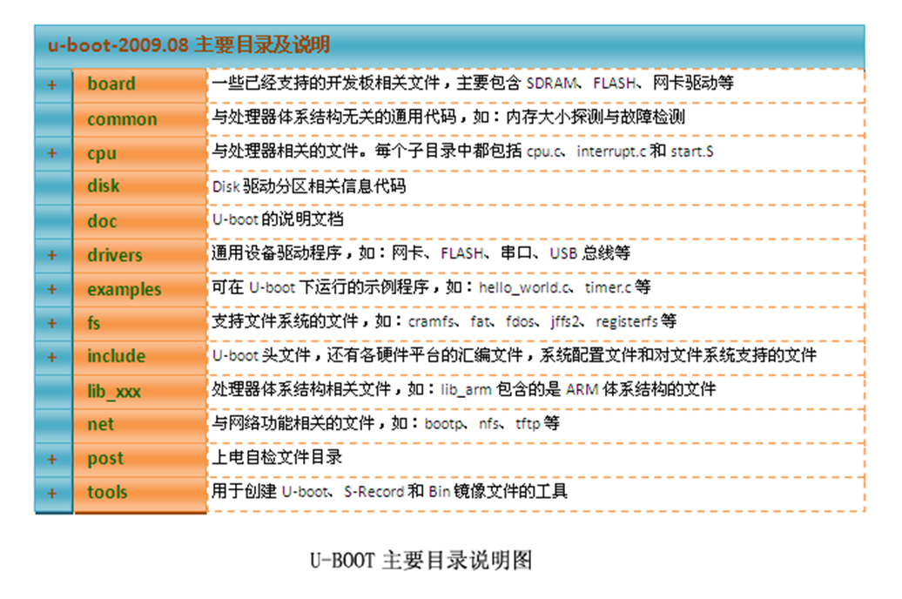
u-boot的stage1代码通常放在cpu/xxxx/start.S文件中，他用汇编语言写成；
u-boot的stage2代码通常放在lib_xxxx/board.c文件中，他用C语言写成。
各个部分的流程图如下：
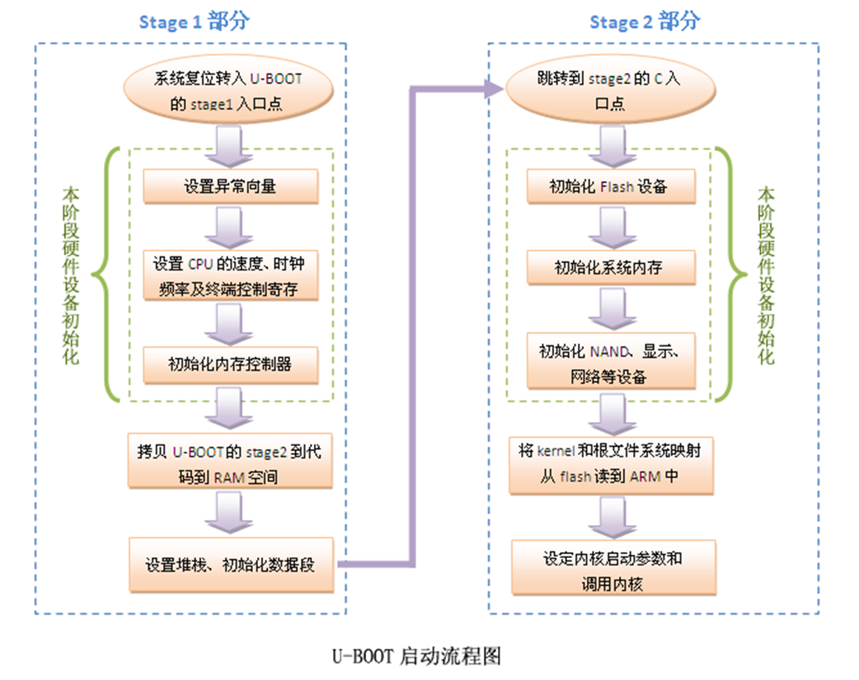
1. 引言
引导加载程序(Bootloader)是系统加电后运行的第一段代码。它一般在系统启动时运行
非常短的时间，但对于嵌入式系统来说，这是一个非常重要的组成部分。通过这段小程序，
初始化必要的硬件设备，创建内核需要的一些信息并将这些信息通过相关机制传递给内核，
从而将系统的软硬件环境带到一个合适的状态，最终调用操作系统内核，真正起到引导和加
载内核的作用[1]。Bootloader 和硬件密切相关，一般来说都要对Bootloader 的源代码进行修
改才可以在自己的硬件平台上运行起来，目前嵌入式领域里出现了很多种类的Bootloader，
如armboot、blob、redboot、vivi 和U-Boot 等[2]。其中U-Boot 是使用最广泛，功能最完善的。
U-Boot 是德国DENX 小组开发的用于多种嵌入式CPU 的Bootloader 程序，在支持ARM
体系结构的Bootloader 中间应用最为广泛，它可以运行在多种CPU 体系结构中，它的整个
程序框架清晰，易于移植，而且更新速度非常快。U-Boot 遵循GPL 公约，完全开放源代码，
目前的版本是1.3.1，本论文正是采用此版本进行说明。
本系统的硬件平台采用的是广州友善之臂公司出品的以S3C2440A 为核心的
SBC2440V4 开发板，其中存储介质为一片64 MB 的NAND Flash(K9F1208U0B)，一片1MB
的NOR Flash(Am29LV800D)，两片32 MB 的SDRAM。
NOR Flash 可以运行存储在其上的代码，NAND Flash 不可以
NAND Flash 常以块为读取单位如 512 字节，
2. U-boot 启动流程分析
大多数bootloader 都分为阶段1(stage1)和阶段2(stage2)两大部分，u-boot 也不例外。依
赖于CPU 体系结构的代码（如CPU 初始化代码等）通常都放在阶段1 中，且通常用汇编语
言实现。而阶段2 则通常用C 语言来实现，这样可以实现复杂的功能，而且有更好的可读
性和移植性[1]。
u-boot 的阶段1 代码通常放在start.s 文件中，
它用汇编语言写成，其主要功是：
①定义入口。由于一个可执行的Image 必须有一个入口点，并且只能有一个全局入口，通常这个入口放在ROM(Flash)的0x0 地址。
②设置异常向量。
③本地硬件设备初始化(设置CPU 的模式，关闭看门狗计时器，屏蔽所有中断，配置时钟等)。④初始化内存控制器。如果从固态存储介质中启动，则复制Bootloader 的第二阶段代码到RAM。
⑤设置堆栈，跳转到第二阶段C 程序入口点。至此阶段1 完毕。
lib_arm/board.c 中的start_armboot 是第二阶段C 语言开始的函数，
也是整个启动代码中C 语言的主函数，同时还是整个u-boot 的主函数，该函数主要完成：
①调用一系列的设备初始化函数。
②确定目标板是进入下载操作模式还是启动加载模式。
③如果是启动加载模式，则将内核映像和根文件系统映像从FLASH 上读到RAM 空间中。
④为内核设置启动参数。
⑤调用内核。具体流程如图1 所示。

基本硬件初始化
准备RAM空间
拷贝STAGE2到
RAM中
设置堆栈指针
调转到STAGE2的
C入口点
初始化硬件设备
检查内存映射
加载内核和根文件
系统映像
设置内核启动参数
调用内核
A1: BOOT
一、U-BOOT的目录结构
u-boot目录下有18个子目录，分别存放管理不通的源程序。这些目录中所要存放的文件有其规则，可以分成三类。
￭第一类目录与处理器体系结构或者开发板硬件直接相关；
￭第二类目录是一些通用的函数或者驱动程序；
￭第三类目录是u-boot的应用程序、工具或者文档。
Board：和一些已有开发板相关的文件，比如Makefile和u-boot.lds等都和具体开发板的硬件和地址分配有关。
Common：与体系结构无关的文件，实现各种命令的C文件。
CPU：CPU相关文件，其中的子目录都是以u-boot所支持的CPU为名，比如有子目录arm926ejs、mips、mpc8260和nios等， 每个特定的子目录中都包括cpu.c和interrupt.c和start.S。其中cpu.c初始化cpu、设置指令cache和数据cache 等；interrupt.c设置系统的各种终端和异常，比如快速中断，开关中断、时钟中断、软件中断、预取中止和未定义指令等；start.S是u- boot启动时执行的第一个文件，他主要是设置系统堆栈和工作发式，为进入C程序奠定基础。
Disk：disk驱动的分区处理代码
Doc：文档。
Drivers：通用设备驱动程序，比如各种网卡、支持CFI的flash、串口和USB总线等。
Dtt：数字温度测量器或者传感器的驱动
Examples：一些独立运行的应用程序的例子。
Fs：支持文件系统的文件，u-boot现在支持cramfs、fat、fdos、jffs2、yaffs和registerfs。
Include：头文件，还有对各种硬件平台支持的会变文件，系统的配置文件和对文件系统支持的文件。
Net：与网络有关的代码，BOOTP协议、TFTP协议RARP协议和NFS文件系统的实现。
Lib_ppc：存放对PowerPC体系结构通用的文件，主要用于实现PowerPC平台通用的函数，与PowerPC体系结构相关的代码。
Lib_i386：存放对X86体系结构通用的文件，主要用于实现X86平台通用的函数，与PowerPc体系结构相关的代码。
Lib_arm：存放对ARM体系结构通用的文件，主要用于实现ARM平台通用的函数，与ARM体系结构相关的代码。
Lib_generic：通用的多功能函数实现。
Post：上电自检。
Rtc： 实时时钟驱动。
Tools：创建S-Record格式文件和U-BOOT images的工具。
A2: 引导加载程序(Bootloader)是系统加电后运行的第一段代码。它一般在系统启动时运行
非常短的时间，但对于嵌入式系统来说，这是一个非常重要的组成部分。通过这段小程序，
初始化必要的硬件设备，创建内核需要的一些信息并将这些信息通过相关机制传递给内核，
从而将系统的软硬件环境带到一个合适的状态，最终调用操作系统内核，真正起到引导和加
载内核的作用[1]。Bootloader 和硬件密切相关，一般来说都要对Bootloader 的源代码进行修
改才可以在自己的硬件平台上运行起来，目前嵌入式领域里出现了很多种类的Bootloader，
如armboot、blob、redboot、vivi 和U-Boot 等[2]。其中U-Boot 是使用最广泛，功能最完善的。
B1: U-boot 启动流程分析
大多数bootloader 都分为阶段1(stage1)和阶段2(stage2)两大部分，u-boot 也不例外。依
赖于CPU 体系结构的代码（如CPU 初始化代码等）通常都放在阶段1 中，且通常用汇编语
言实现。而阶段2 则通常用C 语言来实现，这样可以实现复杂的功能，而且有更好的可读
性和移植性[1]。
u-boot 的阶段1 代码通常放在cpu/arm920t/start.s 文件中，它用汇编语言写成，其主要功是：①定义
入口。由于一个可执行的Image 必须有一个入口点，并且只能有一个全局入口，通常这个入
口放在ROM(Flash)的0x0 地址。②设置异常向量。③本地硬件设备初始化(设置CPU 的模
式，关闭看门狗计时器，屏蔽所有中断，配置时钟等)。④初始化内存控制器。如果从固态
存储介质中启动，则复制Bootloader 的第二阶段代码到RAM。 ⑤设置堆栈，跳转到第二阶
段C 程序入口点。至此阶段1 完毕。
下面就根据代码进行解释：(代码cpu/arm920t/start.s)
.globl _start //u-boot启动入口
_start: b reset //复位向量并且跳转到reset
ldr pc, _undefined_instruction
ldr pc, _software_interrupt
ldr pc, _prefetch_abort
ldr pc, _data_abort
ldr pc, _not_used
ldr pc, _irq //中断向量
ldr pc, _fiq //中断向量
b sleep_setting //跳转到sleep_setting
并通过下段代码拷贝到内存里
relocate: //把uboot重新定位到RAM
adr r0, _start // r0 是代码的当前位置
ldr r2, _armboot_start //r2 是armboot的开始地址
ldr r3, _armboot_end //r3 是armboot的结束地址
sub r2, r3, r2 // r2得到armboot的大小
ldr r1, _TEXT_BASE // r1 得到目标地址
add r2, r0, r2 // r2 得到源结束地址
copy_loop: //重新定位代码
ldmia r0!, {r3-r10} //从源地址[r0]中复制
stmia r1!, {r3-r10} //复制到目标地址[r1]
cmp r0, r2 //复制数据块直到源数据末尾地址[r2]
ble copy_loop
系统上电或reset后，cpu的PC一般都指向0x0地址，在0x0地址上的指令是
reset: //复位启动子程序
mrs r0,cpsr //将CPSR状态寄存器读取，保存到R0中
bic r0,r0,#0x1f
orr r0,r0,#0xd3
msr cpsr,r0
//将R0写入状态寄存器中
ldr r0, =pWTCON
mov r1, #0x0
str r1, [r0]
mov r1, #0xffffffff
ldr r0, =INTMSK
str r1, [r0]
ldr r2, =0x7ff
ldr r0, =INTSUBMSK
str r2, [r0]
ldr r0, =LOCKTIME
ldr r1, =0xfff
str r1, [r0]
clear_bss:
ldr r0, _bss_start //找到bss的起始地址
add r0, r0, #4 //从bss的第一个字开始
ldr r1, _bss_end // bss末尾地址
mov r2, #0x00000000 //清零
clbss_l:str r2, [r0] // bss段空间地址清零循环
add r0, r0, #4
cmp r0, r1
bne clbss_l
/ * cpu初始化关键寄存器
* 设置重要寄存器
* 设置内存时钟
* /
cpu_init_crit:
mov r0, #0
mcr p15, 0, r0, c7, c7, 0
mcr p15, 0, r0, c8, c7, 0
mrc p15, 0, r0, c1, c0, 0
bic r0, r0, #0x00002300 @ clear bits 13, 9:8 (--V- --RS)
bic r0, r0, #0x00000087 @ clear bits 7, 2:0 (B--- -CAM)
orr r0, r0, #0x00000002 @ set bit 2 (A) Align
orr r0, r0, #0x00001000 @ set bit 12 (I) I-Cache
mcr p15, 0, r0, c1, c0, 0
mov ip, lr
#ifndef CONFIG_S3C2440A_JTAG_BOOT
bl memsetup //调用memsetup子程序（在board/smdk2442memsetup.S）
#endif
mov lr, ip
mov pc, lr //子程序返回
memsetup:
mov r1, #MEM_CTL_BASE
adrl r2, mem_cfg_val
add r3, r1, #52
1: ldr r4, [r2], #4
str r4, [r1], #4
cmp r1, r3
bne 1b
mov pc, lr //子程序返回
ldr r0, _armboot_end //armboot_end重定位
add r0, r0, #CONFIG_STACKSIZE //向下配置堆栈空间
sub sp, r0, #12 //为abort-stack预留个3字
ldr pc, _start_armboot //跳转到start_armboot函数入口，start_armboot
字保存函数入口指针
_start_armboot: .word start_armboot //start_armboot函数在lib_arm/board.c中实现
从此进入第二阶段C语言代码部分
.align 5
undefined_instruction: //未定义指令
get_bad_stack
bad_save_user_regs
bl do_undefined_instruction
.align 5
software_interrupt: //软件中断
get_bad_stack
bad_save_user_regs
bl do_software_interrupt
.align 5
prefetch_abort: //预取异常中止
get_bad_stack
bad_save_user_regs
bl do_prefetch_abort
.align 5
data_abort: //数据异常中止
get_bad_stack
bad_save_user_regs
bl do_data_abort
.align 5
not_used: //未利用
get_bad_stack
bad_save_user_regs
bl do_not_used
.align 5
irq: //中断请求
get_irq_stack
irq_save_user_regs
bl do_irq
irq_restore_user_regs
.align 5
fiq: //快速中断请求
get_fiq_stack
irq_save_user_regs
bl do_fiq
irq_restore_user_regs
sleep_setting: //休眠设置
@ prepare the SDRAM self-refresh mode
ldr r0, =0x48000024 @ REFRESH Register
ldr r1, [r0]
orr r1, r1,#(1<<22) @ self-refresh bit set
@ prepare MISCCR[19:17]=111b to make SDRAM signals(SCLK0,SCLK1,SCKE) protected
ldr r2,=0x56000080 @ MISCCR Register
ldr r3,[r2]
orr r3,r3,#((1<<17)|(1<<18)|(1<<19))
@ prepare the Power_Off mode bit in CLKCON Register
ldr r4,=0x4c00000c @ CLKCON Register
ldr r5,=(1<<3)
b set_sdram_refresh
.align 5
set_sdram_refresh:
str r1,[r0] @ SDRAM self-refresh enable
@ wait until SDRAM into self-refresh
mov r1, #64
1: subs r1, r1, #1
bne 1b
@ set the MISCCR & CLKCON register for power off
str r3,[r2]
str r5,[r4]
nop @ waiting for power off
nop
nop
b .
B2: 第二阶段
lib_arm/board.c 中的start_armboot 是第二阶段C 语言开始的函数，也是整个启动代码中
C 语言的主函数，同时还是整个u-boot 的主函数，该函数主要完成：①调用一系列的设备初
始化函数。②确定目标板是进入下载操作模式还是启动加载模式。③如果是启动加载模式，则将内核映像和根文件系统映像从FLASH 上读到RAM 空间中。④为内核设置启动参数。
⑤调用内核。
进入start_armboot函数里，先对硬件资源进行初始化如下：
init_fnc_t *init_sequence[] = {
cpu_init,
board_init,
interrupt_init,
env_init,
init_baudrate,
serial_init,
console_init_f,
display_banner,
dram_init,
display_dram_config,
#if defined(CONFIG_VCMA9) || defined (CONFIG_CMC_PU2)
checkboard,
#endif
NULL,
};
使用以下语句调用执行
for (init_fnc_ptr = init_sequence; *init_fnc_ptr; ++init_fnc_ptr) {
if ((*init_fnc_ptr)() != 0) {
hang ();
}
}
start_armboot的主要过程如下：
void start_armboot (void)
{
DECLARE_GLOBAL_DATA_PTR;
ulong size;
gd_t gd_data;
bd_t bd_data;
init_fnc_t **init_fnc_ptr;
char *s;
#if defined(CONFIG_VFD)
unsigned long addr;
#endif
gd = &gd_data;
memset ((void *)gd, 0, sizeof (gd_t));
gd->bd = &bd_data;
memset (gd->bd, 0, sizeof (bd_t));
monitor_flash_len = _armboot_end_data - _armboot_start;
for (init_fnc_ptr = init_sequence; *init_fnc_ptr; ++init_fnc_ptr) {
if ((*init_fnc_ptr)() != 0) {
hang ();
}
}
#if 0
size = flash_init (); //初始化flash
display_flash_config (size); //显示flash的大小
#endif
#ifdef CONFIG_VFD
# ifndef PAGE_SIZE
# define PAGE_SIZE 4096
# endif
addr = (_armboot_real_end + (PAGE_SIZE - 1)) & ~(PAGE_SIZE - 1);
size = vfd_setmem (addr);
gd->fb_base = addr;
addr += size;
addr = (addr + (PAGE_SIZE - 1)) & ~(PAGE_SIZE - 1);
mem_malloc_init (addr);
#else
mem_malloc_init (_armboot_real_end);
#endif
#if (CONFIG_COMMANDS & CFG_CMD_NAND)
puts ("NAND:");
nand_init();
#endif
#ifdef CONFIG_HAS_DATAFLASH
AT91F_DataflashInit();
dataflash_print_info();
#endif
env_relocate ();
#ifdef CONFIG_VFD
drv_vfd_init();
#endif
bd_data.bi_ip_addr = getenv_IPaddr ("ipaddr");
{
int i;
ulong reg;
char *s, *e;
uchar tmp[64];
i = getenv_r ("ethaddr", tmp, sizeof (tmp));
s = (i > 0) ? tmp : NULL;
for (reg = 0; reg < 6; ++reg) {
bd_data.bi_enetaddr[reg] = s ? simple_strtoul (s, &e, 16) : 0;
if (s)
s = (*e) ? e + 1 : e;
}
}
devices_init ();
jumptable_init ();
console_init_r ();
#if defined(CONFIG_MISC_INIT_R)
misc_init_r ();
#endif
enable_interrupts ();
#ifdef CONFIG_DRIVER_CS8900
cs8900_get_enetaddr (gd->bd->bi_enetaddr);
#endif
#ifdef CONFIG_DRIVER_LAN91C96
if (getenv ("ethaddr")) {
smc_set_mac_addr(gd->bd->bi_enetaddr);
}
#endif
if ((s = getenv ("loadaddr")) != NULL) {
load_addr = simple_strtoul (s, NULL, 16);
}
#if (CONFIG_COMMANDS & CFG_CMD_NET)
if ((s = getenv ("bootfile")) != NULL) {
copy_filename (BootFile, s, sizeof (BootFile));
}
#endif
#ifdef BOARD_POST_INIT
board_post_init ();
#endif
for (;;) {
main_loop ();
}

